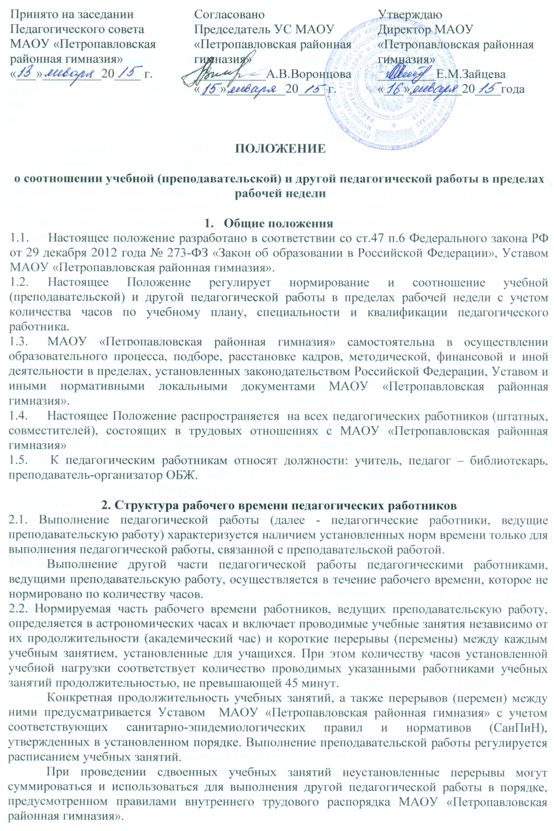 Нормируемая часть рабочего времени работников, ведущих преподавательскую работу, определяется 18 часами в неделю при работе на 1,0 ставку. При работе на доли ставок все нормы рабочего времени определяются пропорционально.
2.3. Другая часть педагогической работы работников, ведущих преподавательскую работу, требующая затрат рабочего времени, которое не конкретизировано по количеству часов, вытекает из их должностных обязанностей, предусмотренных Уставом МАОУ «Петропавловская районная гимназия», правилами внутреннего трудового распорядка МАОУ «Петропавловская районная гимназия» тарифно-квалификационными (квалификационными) характеристиками, и регулируется графиками и планами работы, в т.ч. личными планами (циклограммами) педагогического работника, и включает:
- выполнение обязанностей, связанных с участием в работе Педагогического, предметных кафедр, Совета школы, с работой по проведению родительских собраний, консультаций, оздоровительных, воспитательных и других мероприятий, предусмотренных образовательной программой;
- организацию и проведение методической, диагностической и консультативной помощи родителям (законным представителям), семьям, обучающим детей на дому в соответствии с медицинским заключением;
- время, затрачиваемое непосредственно на подготовку к работе по обучению и воспитанию учащихся, изучению их индивидуальных способностей, интересов и склонностей, а также их семейных обстоятельств и жилищно-бытовых условий;
- периодические кратковременные дежурства в МАОУ «Петропавловская районная гимназия» в период образовательного процесса, которые при необходимости могут организовываться в целях подготовки к проведению занятий, наблюдения за выполнением режима дня учащихся, обеспечения порядка и дисциплины в течение учебного времени, в том числе во время перерывов между занятиями, устанавливаемых для отдыха учащихся различной степени активности. При составлении графика дежурств педагогических работников в МАОУ «Петропавловская районная гимназия» в период проведения учебных занятий, до их начала и после окончания учебных занятий учитываются сменность работы МАОУ «Петропавловская районная гимназия», режим рабочего времени каждого педагогического работника в соответствии с расписанием учебных занятий, общим планом мероприятий, другие особенности работы с тем, чтобы не допускать случаев длительного дежурства педагогических работников, дежурства в дни, когда учебная нагрузка отсутствует или незначительна. В дни работы к дежурству по МАОУ «Петропавловская районная гимназия» педагогические работники привлекаются не ранее чем за 20 минут до начала учебных занятий и не позднее 20 минут после окончания их последнего учебного занятия;
- выполнение дополнительно возложенных на педагогических работников обязанностей, непосредственно связанных с образовательным процессом.
2.4. Дни недели (периоды времени, в течение которых МАОУ «Петропавловская районная гимназия»осуществляет свою деятельность), свободные для педагогических работников, ведущих преподавательскую работу, от проведения учебных занятий по расписанию, от выполнения иных обязанностей, регулируемых графиками и планами работы, педагогический работник использует для повышения квалификации, самообразования, научно-методической деятельности, подготовки к занятиям, организации внеурочной деятельности учащихся по предметам и т.п.
2.5. Режим рабочего времени педагогических работников, которым не может быть обеспечена полная учебная нагрузка и гарантируется выплата ставки заработной платы в полном размере в случаях, предусмотренных Постановлением Правительства Российской Федерации от 3 апреля 2003 г. N 191 "О продолжительности рабочего времени (норме часов педагогической работы за ставку заработной платы) педагогических работников образовательных учреждений" (Собрание законодательства Российской Федерации, 2003, N 14, ст. 1289; 2005, N 7, ст. 560), определяется с учетом их догрузки до установленной нормы часов другой педагогической работой.
2.6. Нормируемая часть рабочего времени для педагога-организатора, педагога-психолога, социального педагога, учителя-логопеда определяется 36 часами в неделю при работе на 1,0 ставку. При работе на доли ставок все нормы рабочего времени определяются пропорционально.
2.7. При составлении графиков работы педагогических и других работников перерывы в рабочем времени, не связанные с отдыхом и приемом работниками пищи, не допускаются, за исключением случаев, предусмотренных настоящим Положением.
2.8. При составлении расписаний учебных занятий МАОУ «Петропавловская районная гимназия» обязано исключить нерациональные затраты времени педагогических работников, ведущих преподавательскую работу, с тем, чтобы не нарушалась их непрерывная последовательность и не образовывались длительные перерывы (так называемые "окна") продолжительностью более 2-х часов, которые в отличие от коротких перерывов (перемен) между каждым учебным занятием, установленных для учащихся, рабочим временем педагогических работников не являются.
2.9. Периоды осенних, зимних, весенних и летних каникул, установленные для учащихся МАОУ «Петропавловская районная гимназия» и не совпадающие с ежегодным оплачиваемым основным и дополнительным отпуском работника (далее - каникулярный период), являются для него рабочим временем.
2.10. В каникулярный период педагогические работники осуществляют
педагогическую, методическую, а также организационную работу, связанную с реализацией образовательной программы, в пределах нормируемой части их рабочего времени (установленного объема учебной нагрузки (педагогической работы)), определенной им до начала каникул, и времени, необходимого для выполнения работ, предусмотренных пунктом 2.3 настоящего Положения, с сохранением заработной платы в установленном порядке.
2.11. Режим рабочего времени педагогических работников, принятых на работу во время летних каникул учащихся, определяется в пределах нормы часов преподавательской (педагогической) работы в неделю, установленной за ставку заработной платы и времени, необходимого для выполнения других должностных обязанностей.
2.12. Режим рабочего времени всех работников в каникулярный период регулируется правилами внутреннего трудового распорядка МАОУ «Петропавловская районная гимназия» и графиками работ с указанием их характера.
2.13. Периоды отмены учебных занятий (образовательного процесса) для учащихся по санитарно-эпидемиологическим, климатическим и другим основаниям являются рабочим временем педагогических работников МАОУ «Петропавловская районная гимназия».
2.14. В периоды отмены учебных занятий (образовательного процесса) в отдельных группах либо в целом по МАОУ «Петропавловская районная гимназия» по санитарно-эпидемиологическим, климатическим и другим основаниям педагоги дополнительного образования и другие педагогические работники привлекаются к учебно-воспитательной, научно-методической, организационной работе.

3.Определение учебной нагрузки педагогическим работникам
3.1. Объем учебной нагрузки педагогическим работникам устанавливается, исходя из количества часов по учебному плану и программам, обеспеченности кадрами, других конкретных условий в МАОУ «Петропавловская районная гимназия». Учебная нагрузка педагогического работника, оговариваемая в трудовом договоре, должна соответствовать требованиям трудового законодательства.
3.2. Объем учебной нагрузки педагогических работников больше или меньше нормы часов за должностной оклад устанавливается только с их письменного согласия.
3.3. Преподавательская работа в том же учреждении для педагогических работников совместительством не считается.
3.4. Учебная нагрузка педагогических работников, находящихся к началу учебного года в отпуске по уходу за ребенком до достижения им возраста 3 лет либо ином отпуске, устанавливается при распределении ее на очередной учебный год на общих основаниях и передается на этот период для выполнения другими педагогическим работникам.
3.5. Установленная педагогическим работникам по тарификации заработная плата выплачивается ежемесячно независимо от числа недель и рабочих дней в разные месяцы года.
3.6. Тарификация педагогических работников производится 1 раз в год в сентябре текущего учебного года. В апреле текущего учебного года может проводиться предварительная тарификация на следующий учебный год в целях повышения качества расстановки кадров и обеспечения кадровой политики. При невыполнении по независящим от педагогического работника причинам объема установленной учебной нагрузки, уменьшение заработной платы не производится.

